Stage enseignants - PAF CLEMI Créteil
« Connaître et comprendre les enjeux de la liberté d’expression »

Lundi 30/01/23 - Site Tolbiac - Galerie Jules Verne

09h00 – 09h15
Sophie Pascal, Chargée de projet EAC, Service Education artistique et culturelle, Département des publics et de la médiation, Direction des publics, BnF
- Accueil des enseignants, brève présentation du service EAC et des activités EMI

09h15 – 09h30
Elodie Gautier, Déléguée académique à l'éducation aux médias et à l'information. · Rectorat de l'académie de Créteil
- Présentation de la formation et de la journée : objectifs et programme

09h30 – 10h00
Charlotte Bres, Adjointe à la Cheffe du Service Education artistique et culturelle, Département des publics et de la médiation, Direction des publics, BnF
- Les enjeux des débuts de la diffusion de l’information, les premiers placards et la question de la surveillance de la presse dans l’exposition « Imprimer ! L’Europe de Gutenberg » 18/04/-27/07/2023

10h00 – 11h00
Aurélien Brossé, chargé de collections presse, entrées et suivi des collections, Service presse de la BnF, Direction des Collections, dépt. Droit économie politique
- Présentation de la presse à la BnF
- Historique de la liberté d’expression : les grandes étapes de la loi et l’état des lieux aujourd’hui

15 mn de pause

- Free Press et fanzines : panorama de la BnF

11h45 – 12h
Sophie Pascal, Chargée de projet EAC, Service EAC BnF
- La loi de 1949 sur les publications (livres et presse) jeunesse : présentation des ressources en lien avec l’exposition BnF « Peut-on tout lire » (2019)

12h-12h15
Elodie Gautier mise en perspective des apports de la matinée

Pause déjeuner

13h30 – 16h
Pierre Ganz, Pierre Ganz, journaliste, secrétaire du Conseil de déontologie journalistique et de médiation (CDJM). Auteur de Chroniques de déontologie, Riveneuve, UPF, 2018.
- Liberté et déontologie de l’information : de quoi parle-t-on ?
Ateliers pratiques, analyse de cas pratiques de situations soumises au CDJM
Co-animés par Pierre Ganz et Elodie Gautier

16h – 16h30 en SALLE B
Aline Théret, coordinatrice de la salle B et chargée de collection, Service Presse, Département Droit, économie et politique, Direction des Collections, BnF
- Présentation de la salle Presse

Ressources, par intervention

1 /
Sophie Pascal

Activités pédagogiques du Service EAC

Depuis le site de la BnF : https://www.bnf.fr/fr
Avec ma classe / Publics scolaires et périscolaires :
https://www.bnf.fr/fr/publics-scolaires-et-periscolaires

De la classe de CE2 à la Terminale, BTS et Classe Prépa
• Visites de site : BnF François-Mitterrand, BnF Richelieu
• Ateliers sur les collections pérennes de la BnF (Livre, Presse et médias, Arts du spectacle, Citoyenneté et patrimoine, Cartographie)
• Visites guidées d’expositions
• Visites-Ateliers autour des expositions

- Ateliers éducation aux médias et à la citoyenneté

Atelier « Dessine ton actu ! » – 6e / 5e – durée 1 heure 30
Qu’est-ce qu’un dessin de presse, une caricature ? Après un bref retour dans l’histoire des premiers dessins de presse, une mise en contexte et quelques définitions, les élèves sont invités à débattre d’un sujet d’actualité et à dessiner. Tous les dessins sont enfin présentés pour un moment d’échanges.

Atelier Fausse nouvelle, histoire et décryptages – »– A partir de la 4ème – durée 2 heures

Une découverte de l’histoire des fausses nouvelles à travers des documents patrimoniaux issus des collections de la BnF et d’exemples tirés des réseaux sociaux. Comment identifier la source d’une information ? Comment la qualifier ? Autant de questions pour débattre et échanger sur ce sujet toujours d’actualité.

Atelier « Peut-on tout lire ? Polémique et Littérature Jeunesse »– A partir de la 4ème – durée 2 heures
À l’issue d’une présentation des publications jeunesse qui furent critiquées ou censurées au début du XXe siècle (dont quelques originaux de périodiques présents dans les collections de la BnF), le débat s’organise et s’engage autour de livres édités ou réédités ces dernières années.
(Atelier créé lors de l’exposition du CNLJ « Ne les laissez pas lire »)

Pour tout atelier, réservation obligatoire au 01 53 79 49 49 – visites@bnf.fr
Informations sur les ateliers (durée, tarifs, créneaux) : 01 59 79 82 10, service.eac@bnf.fr ou developpement.publics@bnf.fr
Formations enseignants
PAF, DAACS Ile-de-France, Formations EAC en régions

Ressources utiles pour les enseignants

Le nouveau site des ressources culturelles et pédagogiques de la
Bibliothèque nationale de France : essentiels.bnf.fr
https://essentiels.bnf.fr/fr/

Fiches pédagogiques :
Attention, le site LES ESSENTIELS étant en construction, on retrouve encore beaucoup de fiches pédagogiques sur le lien :
http://classes.bnf.fr/documents.htm#ecoleelementaire

Parcours d’exposition et Expositions sur panneaux pour les enseignants :
https://www.bnf.fr/fr/enseignants-et-communaute-educative

HISTOIRES DE FAUSSES NOUVELLES

LA PRESSE À LA UNE. DE LA GAZETTE À INTERNET

Site de documents :

- Gallica, la bibliothèque numérique de la BnF: https://gallica.bnf.fr
- Data : https://data.bnf.fr/
- Médiathèque (documents Audio, Image, Video) : https://www.bnf.fr/fr/mediatheque/toute-la-mediatheque
Voir LES RENDEZ-VOUS DU POLITIQUE
Les démocraties occidentales face à la guerre de l’information
La BnF propose des rendez-vous réguliers qui interrogent les notions d’État et de démocratie sur tous les continents, en présence de spécialistes et d’acteurs de la politique. Alors que l’Europe fait face au retour de la guerre sur son sol, cette séance s’interroge sur la façon dont les démocraties occidentales vont faire face à la guerre de l’information. Comment vont-elles intégrer cette nouvelle dimension de la guerre et surtout comment vont-elles se donner les moyens de la mener ?
Rencontre enregistrée le 6 décembre 2022 à la BnF I François-Mitterrand."
https://soundcloud.com/user-125218637/les-democraties-occidentales-face-a-la-guerre-de-linformation?in=user-125218637/sets/les-rendez-vous-du-politique

- Banque d’images : https://images.bnf.fr
Portfolio > Thématiques > Histoire et politique > Politique > Anarchistes, Déclaration de l’homme et du citoyen, Peine de mort…

Sites de vulgarisation :

- Expositions virtuelles et dossier des Portails http://classes.bnf.fr et http://expositions.bnf.fr
(L’exposition virtuelle « La presse à la Une » a migré vers LES ESSENTIELS)
Daumier et ses héritiers http://expositions.bnf.fr/daumier/index.htm

- Essentiels de la littérature dans Gallica : https://gallica.bnf.fr/essentiels/
les deux migrent vers le site unique Les Essentiels https://essentiels.bnf.fr
Voir : Société > Médias :
https://essentiels.bnf.fr/fr/societe/medias
De la Gazette à internet :
https://essentiels.bnf.fr/fr/societe/medias/b301c6f3-73f9-4882-81c8-5b81d897a876-gazette-internet

L’image dans la presse : dessins, photos, caricatures : https://essentiels.bnf.fr/fr/societe/medias/00b6e921-4288-469f-a4f1-1739f0f1d72e-image-dans-presse-dessins-photos-caricatures
Genre de presse, presse de genre
https://essentiels.bnf.fr/fr/societe/medias/2976bcba-5115-409a-8191-d1e925cfea5a-genres-presse-presses-genre

- Retronews (presse) : https://www.retronews.fr/
Thématiques : « Liberté d’expression » « liberté de la presse »
- Blog Gallica : https://gallica.bnf.fr/blog/
Blog « La liberté de la presse à l’épreuve des régimes politiques (1789-1881) »
https://gallica.bnf.fr/blog/03052021/la-liberte-de-la-presse-lepreuve-des-regimes-politiques-1789-1881?mode=desktop
Blog La presse dans Gallica :
https://gallica.bnf.fr/blog/22032019/la-presse-dans-gallica?mode=desktop

et aussi pour info :
Passerelles (architecture/bâtiment) : https://passerelles.bnf.fr

2/
Charlotte Bres

Exposition « Imprimer ! L’europe de Gutenberg »
https://www.bnf.fr/fr/agenda/imprimer-leurope-de-gutenberg

+ Focus sur les placards :

-L’entrée du roi de France Loys douziesme... a sa bonne ville de paris. [Paris, Pierre Le Caron, post 2 VII, 1498.]
https://gallica.bnf.fr/ark:/12148/btv1b7300163g/f1.item

- L'ordre qui fut tenue à l'obseque et funeraille de feue… princesse Anne…. S. l. , 1514
https://gallica.bnf.fr/ark:/12148/bpt6k8566146

-[Baptême. Charles-Orland. 1492, 13 octobre.] [Paris, Pierre Le Rouge, post 13 X 1492.]
https://images.bnf.fr/#/detail/720941/2

-Surveillance : Un exemple d’ Édict portant défenses d'imprimer aucuns livres sans permission du Grand sceau, et d'attacher et semer aucuns placards et libelles diffamatoires sur les peines y contenues. Vérifié en Parlement, le 19 janvier 1626
https://gallica.bnf.fr/ark:/12148/bpt6k9759300q

+ Voir Gallica « Des canards aux Histoires tragiques, l’information aux XVe-XVIIe Siècles :
https://gallica.bnf.fr/html/und/livres/origines-de-la-presse?mode=desktop
Le canard, apparu en France dès 1488 pour rapporter des faits politiques ou religieux d’envergure, est devenu la forme imprimée que prend le fait divers au XVIe siècle. Aussi appelé « occasionnel », il relate des événements rares, par leur fréquence et leur singularité.

Bibliographie

+ Catalogue L’invention de l’imprimerie. 1450 – 1520, 260 pages - 180 illustrations. 49 euros

+ Histoire du livre et de l'édition [Texte imprimé] : production & circulation, formes & mutations.
Yann Sordet ; postface de Robert Darnton http://ark.bnf.fr/ark:/12148/cb466967953

+ L'Europe de Gutenberg [Texte imprimé] : le livre et l'invention de la modernité occidentale, XIIIe-XVIe siècle / Frédéric Barbier http://ark.bnf.fr/ark:/12148/cb40165189z

+ Quels textes imprime-t-on au XV° siècle. Nicolas Petit: https://essentiels.bnf.fr/fr/livres-et-ecritures/histoire-du-livre-occidental/586fe06a-d438-4788-b994-c5b78c61634e-invention-imprimerie-15e-siecle/article/5a3406d7-7e02-4c5f-bd42-aea03482a017-quels-textes-imprime-t-on-15e-siecle

3/
Aurélien Brossé

Liste des documents présentés :
- La sélection « Presse et revues » : lien
- La première représentation d’Anastasie par André Gill dans L’Éclipse du 19 juillet 1874 : lien
- Recueil des Gazettes de Renaudot, 1631: lien
- Privilège royal dans le Journal des savants, 1666 : lien
- Journal de Paris du 1er janvier 1777 : lien
- Le Père Duchesne du 1er janvier 1792 : lien
- L’Ami du peuple du 18 mai 1792 : lien
- Le Vieux Cordelier du 5 décembre 1793 : lien
- Lecture des ordonnances dans Le Moniteur au Jardin du Palais Royal, 26 juillet 1830 (lithographie) : lien
- La loi sur la liberté de la presse du 29 juillet 1881 : lien

Focus :
- Les bulles de savon, estampe, Philipon, 1831 : lien
- L’article de Philipon sur Les bulles de savon publié dans La Caricature du 24 février 1831 : lien
- « Le Replâtrage » publié dans La Caricature du 30 juin 1831 : lien
- Compte-rendu du procès de Philipon dans La Caricature du 17 novembre 1831 : lien
- Croquis réalisé par Philipon lors de son procès : lien
- Le « monument expia-poire » publié dans La Caricature du 7 juin 1932 : lien
- Les poires de Daumier publiées dans Le Charivari du 17 janvier 1834 : lien
- Le jugement publié sous forme de poire dans Le Charivari du 27 février 1834 : lien
- Le premier numéro de La Caricature « apolitique », novembre 1838 : lien
- L’Action française du 22 septembre 1935 : lien
- L’Action française du 13 octobre 1935 : lien
Free press et Presse alternative
Véritable phénomène de masse, avec ses codes, ses réseaux de diffusion, ses événements en marge de la culture « mainstream », la presse alternative demeure mal connue en France. (Voir le film Fanzinat. Passion et histoires des fanzines en France). Apparus par centaines dans le sillage de mai 68 et de la contre-culture anglaise et américaine, des feuilles et journaux indépendants proposent à un public jeune les sujets que la presse « sérieuse » écarte – musique pop et rock, écologie, nucléaire, mouvements régionalistes, sexualité, spectacle de rue, féminisme, pacifisme –, traités sur un ton iconoclaste et radical. Charlie Hebdo, Actuel ou Le Parapluie sont les fleurons les plus aboutis et pérennes d’une vague underground qui déferle alors sur une génération de baby-boomers qui construit sa propre culture comme une alternative à l’idéologie dominante
Bibliographie BnF « La presse alternative »
https://www.bnf.fr/fr/la-presse-alternative-bibliographie

- L’extrait tiré du 3e tome de l’autobiographie de Cavanna Bête et méchant, 1981 :

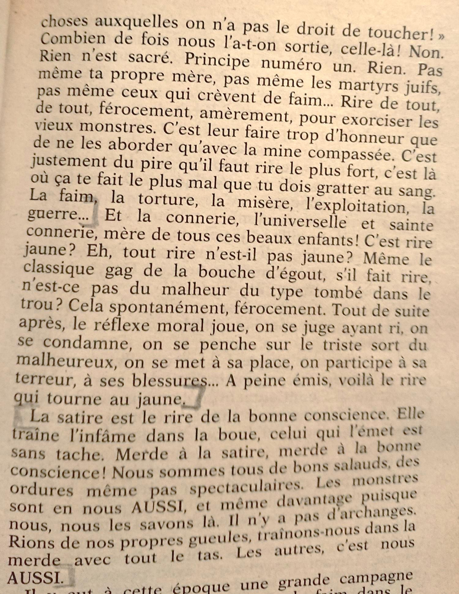
5/
Sophie Pascal

Exposition « Ne les laissez pas lire » Commissariat Marine Planche – CNLJ /BnF
CNLJ – Centre national de la littérature pour la jeunesse
https://cnlj.bnf.fr/fr

Exposition « Ne les laissez pas lire » BnF 2019
https://www.bnf.fr/fr/agenda/ne-les-laissez-pas-lire
Ecouter les podcasts des conférences autour de cette exposition.
https://www.bnf.fr/fr/agenda/ne-les-laissez-pas-lire#bnf-podcasts-

La Revue des livres pour enfants du CNLJ
– Hors série n°6 « Au nom de la loi - Ne les laissez pas lire » 2021 (version numérique deux abs après publication).
https://cnlj.bnf.fr/sites/default/files/rlpe-hs6-sommaire.pdf

L’évolution de la loi
La loi / La Commission de surveillance (Ministère de la Justice) : https://www.legifrance.gouv.fr/affichTexte.do?cidTexte=LEGITEXT000006068067&dateTexte=20100817
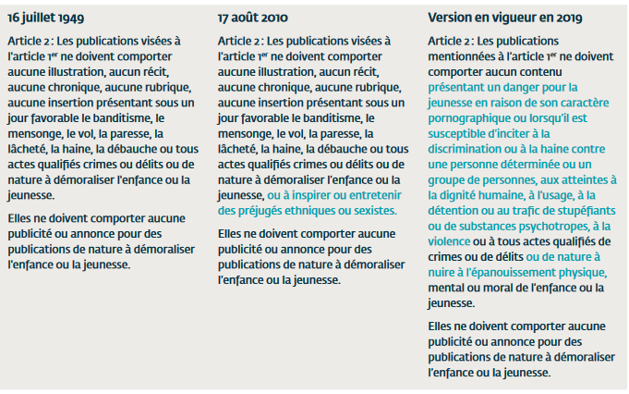

Bbiliographies du CNLJ :
https://cnlj.bnf.fr/fr/page-rubrique/bibliographies

Ateliers « Se former aux médias et à la citoyenneté » pour les scolaires

Atelier « Peut-on tout lire ? Polémique et Littérature Jeunesse »– A partir de la 4ème – durée 2 heures
À l’issue d’une présentation des publications jeunesse qui furent critiquées ou censurées au début du XXe siècle (dont quelques originaux de périodiques présents dans les collections de la BnF), le débat s’organise et s’engage autour de livres édités ou réédités ces dernières années.
(Atelier créé lors de l’exposition du CNLJ « Ne les laissez pas lire »)
Réservation 01 5379 4949 ou visites@bnf.fr

6/
Aline Théret

Salle de la presse de la BnF
https://www.bnf.fr/fr/salle-b-presse-et-medias

Portail « Presse et médias » de la BnF :
https://bnf.libguides.com/presse_medias
Ressources électroniques de presse :
https://www.bnf.fr/fr/ressources-electroniques-de-presse

Colloque « Droit et presse »
https://www.bnf.fr/fr/agenda/droits-et-presse
A écouter sur Youtube

